План-конспект зачетного урока
по математике
на тему «Свойство биссектрисы треугольника»
проведенного студенткой-практиканткой 3 курса очного факультета специальности «Математика (научно-педагогическая деятельность)»
Учреждение образования
«Гомельский государственный университет им Ф. Скорины »
Денисюком Евгением Валерьевичем
в период педагогической практики в ГУО «гимназия №56 г. Гомеля им. А.А. Вишневского»

Студент-практикант _________________ Денисюк Е.В.

Оценка за урок _________________

Учитель математики __________________ Гаврилюк А.А.

Гомель 2019
Дата: 05.03.2019
Класс: 8 «В»

Тема: Свойство биссектрисы треугольника.
Тип урока: урок изучение нового материала.
Цели урока: формирование умений и навыков работы с помощью теоремы о свойстве биссектрисы треугольника;
Задачи урока:
Образовательные:
- закрепление знаний;
- изучение основных теорем;
- применение полученных знаний на практике.
Развивающие:
- учить анализировать собственные умения, причины затруднений при выполнении задания;
- находить новые способы решения;
- развивать способности к оценке продуктивности собственной деятельности.
Воспитательные:
- воспитывать аккуратность при выполнении заданий, ответственность, любознательность, уверенность в своих силах;
- формировать умения совместно с другими детьми в группе находить решение задачи и оценивать полученные результаты.
Оборудование: учебник

Структура урока
1.Организаионный момент (2 мин.)
2. Проверка домашнего задания (2 мин.)
3.Актуализация знаний. Устная работа (10 мин.)
4.Практическое применение полученных знаний(25 мин.)
5.Закрепление изучаемого материала (самостоятельная работа) (3 мин.)
6. Домашнее задание (1 мин.)
7. Итог урока. (2 мин.)
Ход урока
1. Организационный момент
Здравствуйте, ребята.
2. Проверка домашнего задания

Пройтись по классу и проверить выполнение домашней работы. За отсутствие домашней работы замечание в дневник.

№ 312. Найдите, при какой длине стороны $A_{1}C_{1}$ треугольники ABC и $A_{1}B_{1}C_{1}$ будут подобны.
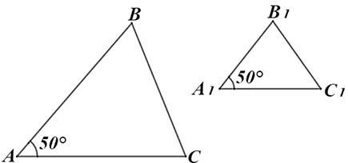
Дано: ∆ABC, ${∆A}_{1}B_{1}C_{1}$, AB=12см, AC=10см, $A_{1}B_{1}$=6см,
∠BAC=∠$B_{1}A_{1}C_{1}$=50$°$.
Найти:$A_{1}C_{1}$.

Решение:
Треугольники будут подобны, если две стороны одного треугольника пропорциональны двум сторонам другого треугольника, а углы, заключенные между этими сторонами равны (второй признак подобия треугольников).
Рассмотрим треугольник ∆ABC и ${∆A}_{1}B_{1}C_{1}$: ∠BAC=∠$B_{1}A_{1}C_{1}$=50$°$, стороны относятся как $\frac{AB}{A_{1}B_{1}}=\frac{12}{6}=2.$ Если отношение сторон AC и $A_{1}C_{1}$ будет таким же, то есть, $\frac{AС}{A_{1}C_{1}}=\frac{10}{A_{1}C_{1}}=2$, $A_{1}C_{1}=\frac{10}{2}=5\left(см\right).$
Ответ: 5см.
3. Актуализация знаний. Устная работа
Фронтальный опрос учащихся.

1.Какие треугольники называются подобными?
Ответ: Два треугольника называются подобными, если у них с соотве тствующие углы равны, а соответствующие стороны п пропорциональны.
2.Три признака подобия треугольников?
Теорема (1-й признак подобия треугольников)
Если два угла одного треугольника соответственно равны двум углам другого треугольника, то такие треугольники равны.

Теорема (2-й признак подобия треугольников)
Если две стороны одного треугольника пропорциональны двум сторонам другого треугольника, а углы, заключенные между этими сторонами равны, то такие треугольники называются подобными.

Теорема (3-й признак подобия треугольников)
Если три стороны одного треугольника пропорциональны трем сторонам другого треугольника, то такие треугольники подобны.
Свойство биссектрисы треугольника
Теорема. Биссектриса треугольника делит противолежащую сторону на части, пропорциональные прилежащим сторонам.
Дано: ∆АВС, CK- биссектриса.
Доказать: $\frac{BK}{KA}=\frac{BC}{AC}$
Доказательство. Из точки A проведем луч, параллельный биссектрисе CK до пересечения его в точке D с продолжением стороны BC. ∠BCK=∠BDA как соответственны при параллельных прямых CK и DA и секущей BD;
∠KCA =∠DAC как накрест лежащие при параллельных прямых CK и DA и секущей AC. В силу того, что ∠BCK и ∠KCA (CK – биссектриса ), получим, что ∠CDA=∠CAD. Тогда ∆ACD – равнобедренный (по признаку равнобед-ренного треугольника), CD = CA. По обобщенной теореме Фалеса $\frac{BK}{KA}=\frac{BC}{CD}$, откуда $\frac{BK}{KA}=\frac{BC}{AC}$.
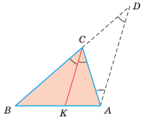
Теорема доказана.
Теорему также называют «свойством биссектрисы угла треугольника».

4. Практическое применение полученных знаний
Работа с учебником.
№319. В ∆ABC AC = 8 см. На стороне BC взята точка F так, что ∠BAF = ∠CAF, BF = 3 см, FC = 4 см. Найдите периметр ∆ABC.

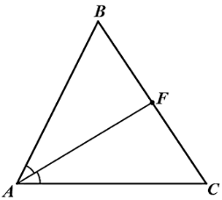
Дано: ∆ABC, AC = 8 см,
∠BAF = ∠CAF, FC = 4 см,
BF = 3 см.
Найти: $P_{∆ABC}$.
Решение:
В треугольнике ABC биссектриса AF делит сторону BC на части BF и FC. Согласно теореме о свойствах биссектрисы треугольника биссектриса треугольника делит противолежащую сторону на части, пропорциональные прилежащим сторонам.
Используя теорему о свойствах биссектрисы треугольника, составим отношение $\frac{BF}{FC}=\frac{AB}{AC}$. Отсюда выразим и найдем сторону треугольника AB:
$AB=\frac{BF∙AC}{FC}$ следует, что $AB=\frac{3∙8}{4}=6\left(см\right).$
Периметр треугольника равен сумме его сторон: $P_{∆ABC}=AB+BC+AC,$ где $BC=BF+FC=3+4=7\left(см\right).$ Тогда $P_{∆ABC}=6+7+8=21\left(см\right).$
Ответ: 21 см.

№320. В равнобедренном ∆ABC, где AC = BC = 16 см, проведена биссектриса BK, АK:KC = 1:4. Найдите основание AB.

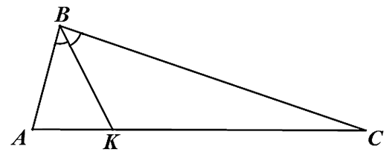
Дано: ∆ABC – равнобедренный, ∠ABK=∠KBC, АK:KC = 1:4,
AC = BC = 16 см.
Найти: AB.

Решение:
В треугольнике ∆ABC биссектриса BK делит сторону AC на части AK и KC. Согласно теореме о свойствах биссектрисы треугольника биссектриса треугольника делит противолежащую сторону на части, пропорциональные прилежащим сторонам.
Используя теорему о свойствах биссектрисы треугольника, составим отношение $\frac{AK}{KC}=\frac{AB}{BC}$.
Из отношения AK:KC=1:4 выразим части AK и KC. $AK=\frac{AC}{1+4}∙1$, $KC=\frac{AC}{1+4}∙4.$ Таким образом, $AK=\frac{16}{1+4}=3,2(см)$ и $KС=\frac{16}{1+4}∙4=12,8(см)$.
Тогда подставив в отношение $\frac{AK}{KC}=\frac{AB}{BC}$ значение величин, найдем сторону AB: $AB=\frac{AK∙BC}{KC}=\frac{3,2∙16}{12,8}=4\left(см\right).$
Ответ: 4 см.
№321. Стороны треугольника равны 6 см, 7 см и 8 см. Найдите длины
отрезков, на которые биссектриса среднего по величине угла треугольника делит противолежащую сторону.

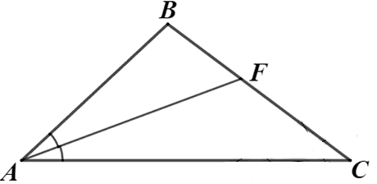
Дано: ∆ABC, AB=6см, BC=7см,
AC =8см, ∠ BAF=∠CAF
Найти: BF, FC.

Решение:
Проведем биссектрису среднего по величине угла треугольника – AF, так как против угла ∠A лежит средняя из сторон треугольника сторона BC=7см.
В треугольнике ∆ABC биссектриса AF делит сторону BC на части BF и FC. Согласно теореме о свойствах биссектрисы треугольника биссектриса треугольника делит противолежащую сторону на части, пропорциональные прилежащим сторонам. То есть $\frac{BF}{FC}=\frac{AB}{AC}$. Обозначив $BF=x$ и $FC=BC-x,$ получим $\frac{x}{7-x}=\frac{6}{8}$. Отсюда $8x=42-6x$, $14x=42,$ $x=3\left(см\right).$ Тогда
$FC=7-3=4$(см).
Ответ: 3см, 4см.

5. Закрепление изучаемого материала (самостоятельная работа)
1) По данным на рисунке найдите сторону х.
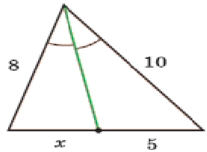
6. Домашнее задание
Г 3, § 22, № 323.
7. Итог урока
Вы молодцы ребята, поработали хорошо. А главное - вы думали, размышляли. На этом уроки мы достигли поставленной цели.
Спасибо за урок!

